Технологическая карта урока 7 класс
Тема:
Как поступить в ситуации, когда фрагмент кода программы необходимо выполнять известное количество раз?
Ключевые слова:
While -
For –
Range –
Числа Армстронга –
ЗАДАЧИ:
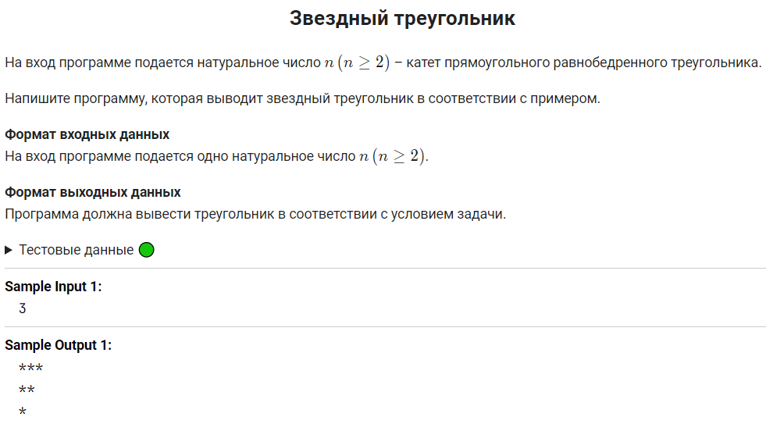
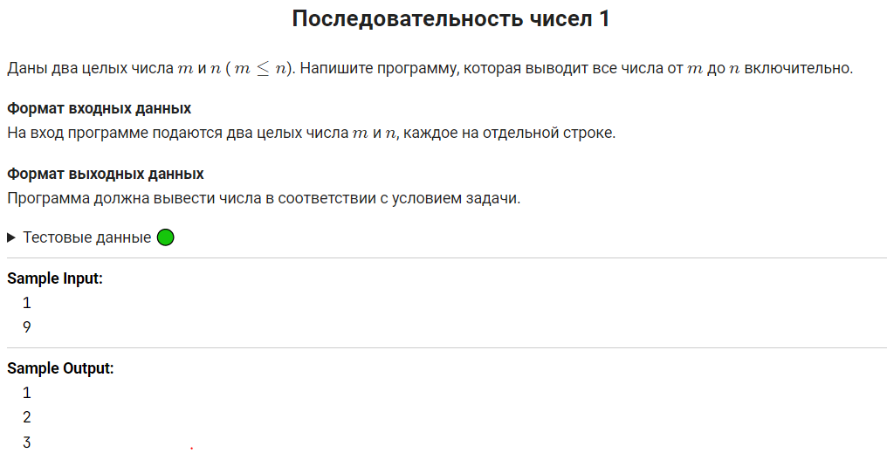
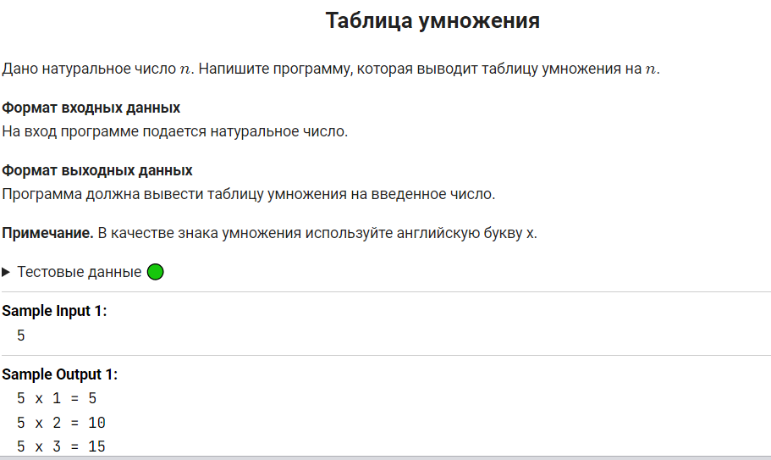
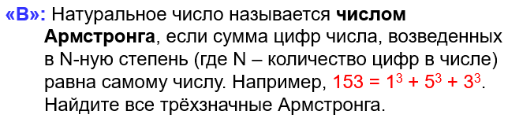
Оценить свою работу:
5 балла – решено 4 задачи
4 балла – решено 3 задачи
3 балла – решено 2 задачи
2 балла –ни одной

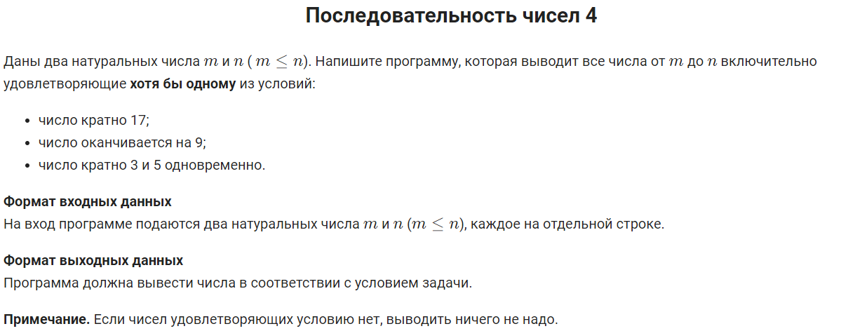
Домашнее задание:

Задание повышенной сложности.

